CARRETELES PARA MANTENIMIENTO DE RED PRIMARIA DRGCB UDOM

N° ÍTEM | DESCRIPCIÓN DETALLADA DEL BIEN | UNIDAD DE MEDIDA | CANTIDAD
1 | CARRETEL LANZADOR | PIEZA | 1
2 | CARRETEL RECEPTOR | PIEZA | 1

- CARACTERÍSTICAS DEL REQUERIMIENTO (Sujeto a Evaluación)

CARACTERÍSTICAS TÉCNICAS
ESPECIFICACIONES DEL LANZADOR
(1) BRIDA | 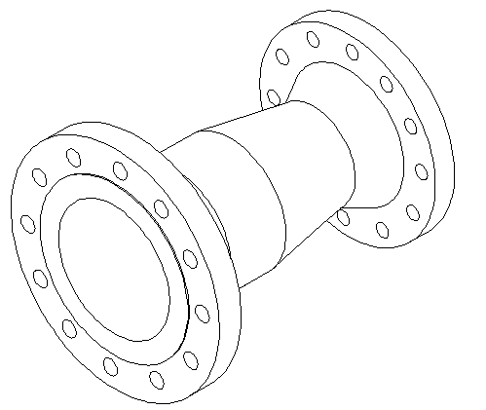  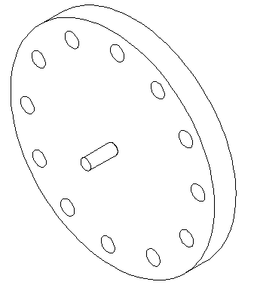
TIPO: WELDING NECK RF
ESQUEMA: SCH 40
SERIE: ANSI 300
FABRICACIÓN EN BASE A: ASME B16.5
DIÁMETRO NOMINAL: 6”
TAPA PLASTICA DE PROTECCION DE ESPEJOS DE FABRICA
(2) REDUCTOR
TIPO: CONCÉNTRICO 8” X 6”
ESQUEMA: SCH 40
(3) TUBERÍA
MATERIAL: ACERO NEGRO
ESQUEMA: SCH 40
DIÁMETRO NOMINAL: 8”
LONGITUD: 10 [cm]
(4) BRIDA
TIPO: WELDING NECK RF
ESQUEMA: SCH 40
SERIE: ANSI 300
FABRICACIÓN EN BASE A: ASME 16.5
DIÁMETRO NOMINAL: 8”
TAPA PLASTICA DE PROTECCION DE ESPEJOS DE FABRICA

(5) BRIDA | 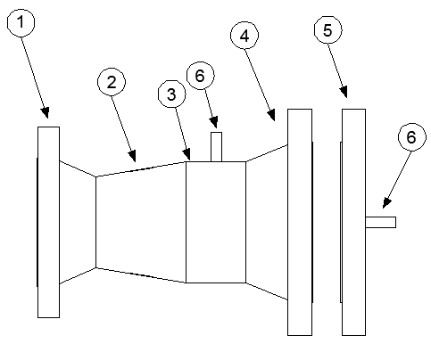
TIPO: CIEGO RF
ESQUEMA: SCH 40
SERIE: ANSI 300
FABRICACIÓN EN BASE A: ASME 16.5
DIÁMETRO NOMINAL: 8”
(6) TREDOLET
MATERIAL: ACERO NEGRO
DIÁMETRO NOMINAL: ¾”
ESQUEMA: SCH 40
TIPO DE ROSCA: NPT

ESPECIFICACIONES DEL RECEPTOR
(1) BRIDA | 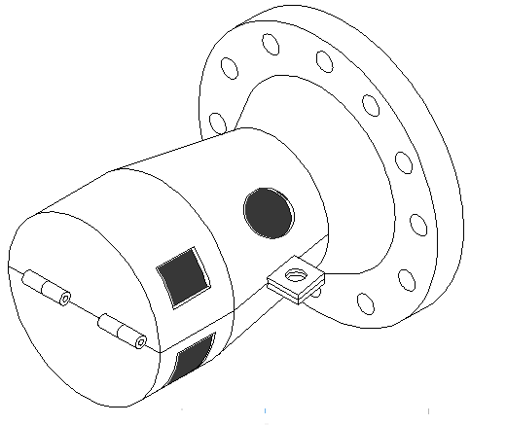  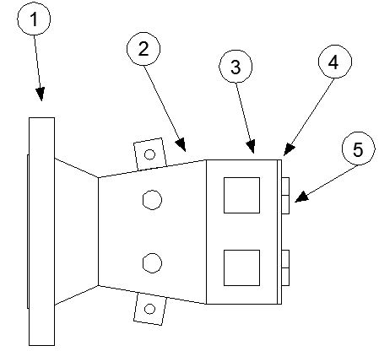
TIPO: WELDING NECK RF
ESQUEMA: SCH 40
SERIE: ANSI 300
FABRICACIÓN EN BASE A: ASME B16.5
DIÁMETRO NOMINAL: 6”
(2) REDUCTOR
TIPO: CONCÉNTRICO 8” X 6”
ESQUEMA: SCH 40
- NOTA 1
(3) TUBERÍA
MATERIAL: ACERO NEGRO
ESQUEMA: SCH 40
DIÁMETRO NOMINAL: 8”
LONGITUD: 10 [cm]
- NOTA 2
(4) PLANCHA
ESPESOR: 6 [mm]
MATERIAL: ACERO NEGRO
(5) BISAGRAS
TIPO: INDUSTRIAL
- NOTA 3

NOTAS
NOTA 1: Solo se debe realizar la soldadura del hemisferio inferior y deberá realizarse el corte del otro hemisferio para que permita la fabricación de la “tapa”. Asimismo se deberá realizar 2 perforaciones circulares de un máximo de 1,5 [cm] por cada hemisferio y se deberá realizar la soldadura de piezas cuadradas de plancha de 6 mm de espesor las cuales deberán tener una perforación de 15 mm de diámetro cada una y estar centralizadas para poder asegurarlas.

NOTA 2: Se deberá realizar la soldadura con la reducción previendo el corte en la mitad de los hemisferios. Asimismo se deberá realizar cortes cuadrados en el cuerpo de la tubería de 5 [cm] x 5 [cm], 2 por cada hemisferio.

NOTA 3: Se deberá colocar 2 bisagra soldada que permita el accionamiento de apertura del cuerpo del receptor y otra que sirva de picaporte para dar seguridad al cierre del receptor.

NOTA 4: Al lanzador se deberá realizar prueba hidrostática cuyo costo será incluido en el precio propuesto por la empresa a ser adjudicada de acuerdo a la práctica recomendada a API 1110.

El soldador que realizara la construcción de lo requerido deberá contar con la certificación IBNORCA como soldador 6G o API 1104.

NOTA 5: Sobre la pintura, todos los carreteles a ser provistos deberán ser pintados tanto externamente como internamente.

Previo al inicio del pintado la empresa contratista deberá presentar la ficha técnica de la pintura que empleará para su aprobación por parte de YPFB, El procedimiento será realizado de acuerdo a lo siguiente:

Preparación de superficies: Se podrá usar chorro abrasivo hasta grado comercial de acuerdo con especificación SSPC-SP6, según visual Sa 2 de SIS 055900 (o NACE Nº 3) para obtener un perfil de rugosidad de 25-50 micrones o limpiar conforme a la norma NACE 5/SSPC-SP12, WJ-2 / L, Limpieza cuidadosa o sustancial, óxido inmediato ligero.

Eliminar toda grasa o residuo de aceite de la superficie a ser pintada con trapos limpios empapados con Diluyente o Preparador de Superficies de acuerdo con SSPC-SP1 antes de preparar la superficie, si la preparación de la superficie se efectúa con herramienta de mano o con chorro de agua a presión, se deberá usar un recubrimiento compatible a ese tipo de preparación.

Se puede realizar limpieza manual mecánica equivalente a la norma SSPC-SP-2 ó SSPC-SP-3 y asegurar la limpieza mediante el uso de solventes base agua (norma SSPC-SP-1).

El criterio de aceptación para considerar que la superficie se encuentra correctamente acondicionada para la aplicación de la pintura deberá adaptarse a las especificaciones propias de la pintura, bajo esta premisa la empresa contratista deberá comprobar y registrar que ha cumplido con estas recomendaciones.

Aplicación de la pintura base: Asegurar la limpieza mediante el uso de solventes base agua (norma SSPC-SP-1) antes de preparar la superficie.

Aplicación de la pintura de terminado: Aplicar sobre imprimaciones secas y libres de cualquier contaminante dentro del tiempo establecido entre pases en especificaciones de la pintura. Eliminar toda grasa o residuo de aceite de la superficie a ser pintada con trapos limpios empapados con Diluyente o Preparador de Superficies Nº3 de acuerdo con SSPC-SP1.

Aplicación de la pintura anticorrosiva: Mezclar bien la pintura antes de usar, y aplicar un pulverizador de pintura. Se debe dejar secar entre 4 y 6 horas antes de aplicar la segunda mano o según recomendación de fabricante. En caso de áreas de retención de humedad como esquinas, superficies sobrepuestas y bordes cortantes aplicar una capa más gruesa de pintura.

Para todos los casos, no debe efectuarse el pintado a temperaturas mayores de 40 °C ni menor de 10 °C. La temperatura de aplicación será por lo menos 3 °C mayor que el punto de rocío, para lo cual deberá medirse y registrase la humedad de la superficie a ser pintada.

Especificaciones de la pintura

Pintura | Especificaciones Técnicas
Capa Base: | Tipo Genérico: Epoxi de dos componentes de cadena cruzada.  Resistencia a la temperatura: Continua: 93°C - Discontinua: 121°C  Contenido Teórico de Solidos en Material Mezclado: 77% ± 2% en volumen  Espesor mínimo seco: 100 micrones  Grado de adherencia: > 450 psi (ASTM D4541) y/o Grado 5 (ASTM D3359)
Capa Terminado: | Tipo Genérico: Poliuretano alifático bicomponente.  Resistencia a la temperatura: (Calor Seco) Continua: 93°C - Discontinua: 121°C  Contenido Teórico Solidos Mezcla A/B: 48% ± 2% en Volumen  Espesor mínimo seco: 40 micrones

RESPONSABILIDADES DEL PROVEEDOR
- Los materiales de fabricación de los carreteles deben ser nuevos.
- No se permitirá que los cuerpos de los carreteles presenten abolladuras, picaduras o cualquier pérdida de material base.
- No se permitirán abolladuras, picaduras, rayaduras en caras de las bridas y espejos de los carreteles.
- Al momento de realizar la entrega de los carreteles, la empresa adjudicada deberá incluir los certificados de calidad emitidos por el fabricante de las bridas utilizadas en la fabricación de los carreteles.
- Hacer entrega del producto en perfectas condiciones.
- Verificar conjuntamente con el personal de YPFB, que el producto entregado cumple con las especificaciones técnicas y se encuentran en buenas condiciones.
- Hacer entrega de certificados de pruebas hidrostáticas de los productos al momento de la recepción de los mismos.

PLAZO DE ENTREGA
El plazo de entrega para el presente proceso será de 14 Días Calendario. Para ello las empresas proponentes, en su propuesta, deberán incluir un plazo igual o menor. El plazo de entrega será contabilizado a partir de la instrucción de la Unidad Solicitante.

- CONDICIONES REQUERIDAS PARA EL BIEN (De cumplimiento obligatorio por el proponente)

LUGAR DE ENTREGA DE LOS BIENES
Los productos solicitados deberán ser entregados en Almacenes de YPFB - Redes de Gas Cochabamba, ubicado en la avenida Rafael Pavón esq. Viloma, en inmediaciones del aeropuerto Jorge Wilstermann de la ciudad de Cochabamba – Bolivia.

FORMA DE PAGO
Los precios de la propuesta deben expresarse en moneda nacional. El pago se efectuará una vez que personal de YPFB emita la conformidad respectiva, previa entrega del producto con toda la documentación correspondiente por parte de la empresa adjudicada. La factura deberá ser emitida a nombre de YPFB con número de NIT 1020269020 y el pago se realizará a través de transferencias bancarias vía SIGMA.

MULTAS
Se considerará como fecha de entrega de los ítems la fecha estipulada en la nota de conformidad, misma que deberá coincidir con el comprobante de ingreso a Almacenes, en caso que la empresa adjudicada sobrepase el plazo establecido, las multas por cada periodo de retraso serán equivalentes a:

  - 1% del monto total de la propuesta adjudicada por cada día de retraso.

GARANTÍA TÉCNICA
La empresa proponente deberá hacer entrega a YPFB al momento de la entrega del bien, la garantía de fábrica un (1) año, o en su defecto una carta notariada en la que la empresa se compromete a subsanar cualquier defecto fabricación.

FACTURACIÓN Y TRIBUTOS
FACTURACIÓN
La factura debe ser emitida de acuerdo a normativa vigente a nombre de Yacimientos Petrolíferos Fiscales Bolivianos consignando el Número de Identificación Tributaria (NIT) 1020269020.

Se deberá facturar al momento de la entrega de los bienes conforme lo establecido en el Contrato, sin deducir las multas ni otros cargos.

Los proponentes deberán presentar el certificado de inscripción en el Padrón Nacional de Contribuyentes con el domicilio fiscal debidamente actualizado, así como fotocopia de la dosificación de facturas cuya actividad guarde directa relación con el objeto del contrato.

En caso de otorgarse un anticipo el contratado está obligado a emitir factura a momento del pago.

TRIBUTOS.
El proponente declara que todos los tributos vigentes a la fecha y que puedan originarse directa o indirectamente en aplicación del contrato, son de su responsabilidad, no correspondiendo ningún reclamo posterior.

ELABORADO POR: | REVISADO POR: | APROBADO POR:
Luis Rodolfo Durán Miranda  SUPERVISOR DE MANTENIMIENTO SISTEMA SECUNDARIO | Ing. Victor Moises Mamani Alanoca  RESPONSABLE DE OPERACIÓN Y MANTENIMIENTO | Ing. Ismael Hugo Cruz Hernandez  JEFE UNIDAD DISTRITAL OPERACIÓN Y MANTENIMIENTO

